المملكة العربية السعودية الصف: الثاني متوسط
وزارة التربية و التعليم مادة : اللغة الإنجليزية
المتوسطة ... بجدة الزمن: ساعه ونصف
أسئلة اختبار الفصل الدراسي الأول للعام 1444هـ
عدد الصفحات : 4 عدد الأسئلة 5

نموذج

++++++++++++++++++++++++++++++++++++++++++++++++++++++++
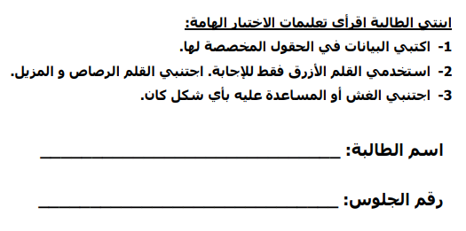

 | تصحيح الكتروني
30 | الدرجة

تصحيح يدوي
راجعته | صححته | الدرجة كتابة | الدرجة رقم | السؤال
composition
تعبير
Reading text
نص قراءة
Grammar
قواعد
Vocabulary
كلمات
Orthography
الإملاء
 |  |  |  | المجموع

جمعته: الاسم / ......

راجعته: الاسم/ نوريه الغامدي

عضوة الكونترول: الاسم ______________________ التوقيع ______________

